Kontrollangivelser

Skogspasset 2012 Rätt svar
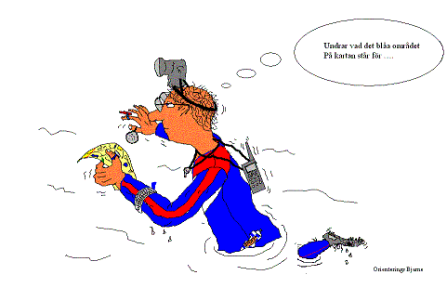
Följ med på orienteringsträning torsdagar enligt schema som finns på hemsidan. Här kan ni få personlig teknikkurs.
1 | Mosskant | L | W
2 | Trädet | S/L | R
3 | Ruin | M | U
4 | Stora stenen | L | N
5 | Stup, södra sidan | M | T
6 | Jordkällare | M | H
7 | Punkthöjd | M | S
8 | Mosskant | L | F
9 | Stenmursslut | L | I
10 | Ruinen | L | P
11 | Bäcken | L | F
12 | Gropen | M | K
13 | Stupet | L | K
14 | Stenen | M | F
15 | Stenmursvinkel | M | E
16 | Höjd | L | L
17 | Stenmurskorsning | M | V
18 | Stenmursslutet | L | H
19 | Stupet (söder) | M | X
20 | Stupet (sydöst) | M | I
21 | Branten, foten | M | D
22 | Stora stenen (ovan) | L | U
23 | Stora stenen, norra sidan | S | X
24 | Jordkällare | M | M
25 | Branten, foten | M | S
26 | Södra stenen | M | Z
27 | Mossen | M | Y
28 | Branten, foten | S | E
29 | Ruin | M | R
30 | Stora stenen, norra sidan |  | C
31 | Fyren | L | A
32 | Stupen (ovan) | M | K
33 | Stenrös | L | B
34 | Stora stenen | M | M
35 | Stora stenen | M | Z
36 | Skyttevärn (ovan) | M | M/T
37 | Gropen | L | Y
38 | Vattenhålet | M/L | W
39 | Höjden | S | P
40 | Ruin | S | O

